EXCELENTÍSSIMA SENHORA DOUTORA JUÍZA DE DIREITO DA 7ª VARA FEDERAL DE FLORIANÓPOLIS/SC

Autos n. 5027087-53.2022.4.04.7200

GERALDO OTTO WEBER, já qualificado nos autos da ação penal n. 5027087-53.2022.4.04.7200, proposta pelo MINISTÉRIO PÚBLICO FEDERAL, vem, respeitosamente, à elevada presença de Vossa Excelência, por seu advogado abaixo signatário, em atenção à decisão do evento 241 (termo de audiência) e à intimação do evento 243, apresentar ALEGAÇÕES FINAIS, a tempo e modo, pelos motivos de fato e de direito a seguir expostos.

I – SÍNTESE DOS AUTOS

- O Ministério Público Federal denunciou os réus porque, na sua visão, teriam sido praticados supostos delitos quando foi realizado o Programa Jovem Trabalhador – PROJOVEM pela Cooperativa de Profissionais em Serviços Públicos e Privados de Santa Catarina – COOPESC.
- Na exordial, a acusação argumentou que a COOPESC e a Secretaria de Estado da Assistência Social, Trabalho e Habitação do Estado de Santa Catarina firmaram o contrato n. 097/2010, no valor de R$ 2.880.840,00, que contou com recursos do Governo Federal, para a realização do PROJOVEM, idealizado por meio de termo de adesão entre o Ministério do Trabalho e Emprego e o Governo do Estado de Santa Catarina (evento 1, INIC1, p. 3).
- Afirmou o ente Ministerial que a realização do PROJOVEM, por meio da COOPESC, previa a capacitação de 2.100 jovens desempregados, de famílias de baixa renda, para o trabalho em diversos municípios de Santa Catarina, seguindo as diretrizes da Lei n. 11.692/2008 e do Decreto Federal n. 6.629/2008 (evento 1, INIC1, p. 3/4).
- Aduziu, também, que o réu GERALDO OTTO WEBER era o presidente da COOPESC à época e assinou o contrato n. 097/2010 e que, ainda durante a execução deste contrato, a Controladoria-Geral da União – CGU apresentou Relatório de Demandas Especiais n. 00190.025206/2011-13 (apenso 1 do IP correlato) apontando indícios de que poderia ter ocorrido “apropriação indevida por parte da COOPESC no valor potencial de R$ 1.640.689,30, decorrente de despesas previstas, mas não executadas, e ou executadas por valores inferiores aos estimados nas planilhas de custos do contrato n. 97/2010” (evento 1, INIC1, p. 4).
- Diante dessa notícia, o Ministério Público Federal asseverou que aprofundou as investigações sobre os fatos apontados pela CGU, inclusive com o afastamento do sigilo bancário das contas da COOPESC, entre junho de 2010 e dezembro de 2012, após decisão judicial proferida no autos do pedido de quebra n. 5030164-51.2014.4.04.7200. Registrou, outrossim, que toda a administração da COOPESC renunciou em janeiro de 2012, “logo após o início das investigações” (evento 1, INIC1, p. 5/8).
- Na sequência, uma vez finalizadas as diligências, o Parquet aduziu que o inquérito policial n. 5013121-72.2012.4.04.7200 constatou os possíveis destinatários dos recursos depositados nas contas da COOPESC em razão do contrato n. 097/2010 e, por essa razão, identificou 10 fatos em que o réu Geraldo Otto Weber estaria supostamente envolvido, imputando-lhe a prática dos delitos de peculato (art. 312 do CP), por 83 vezes, e lavagem de dinheiro (art. 1, V, da Lei n. 9.613/98 – evento 1, INIC1, p. 13/48).
- Segundo o ente Ministerial, os delitos de peculato estariam caracterizados porque, na qualidade de presidente da COOPESC, equiparado à condição de funcionário público por força do art. 327, §1º, do CP, Geraldo teria emitido cheques da Cooperativa e ocasionado suposta apropriação de “dinheiro que tinha posse em razão do exercício da função pública”. Além disso, o MPF alega que Geraldo teria depositado cheques em sua conta corrente e, posteriormente, utilizado essas quantias, de forma a caracterizar suposto crime de lavagem de dinheiro. Para facilitar a compreensão e melhorar a defesa técnica apresentada, os fatos relevantes para as teses ora suscitadas serão detalhados e contrapostos em tópicos individualizados de acordo com cada fato descrito pela acusação.
- Recebida a denúncia (evento 4) e apresentadas as defesas dos réus, foi realizada a audiência de instrução e julgamento (evento 241), ocasião em que restou demonstrada a incompetência dessa nobre Justiça Federal, porquanto existem indícios de crime de competência da Justiça Eleitoral, e comprovada a insubsistência das teses acusatórias, sobretudo por conta da impossibilidade de se afirmar que o programa não foi realizado de forma satisfatória, com o gasto efetivo dos recursos públicos, além de não ser possível afirmar que se tratava de verba pública nos fatos apontados pelo ente Ministerial, como será melhor detalhado nesta peça.
- Na sequência, o MPF apresentou alegações finais (evento 250), reafirmando que, no seu entender, estariam comprovadas as condutas delituosas de Geraldo Otto Weber descritas na denúncia, o que não procede, como se verá a seguir.
- Além disso, em evidente atuação eivada de má-fé para induzir esse douto Juízo em erro, o ente Ministerial afirmou que o réu Geraldo teria sido condenado nos autos da ação de improbidade n. 5002834-65.2017.4.04.7203, onde, na verdade, ele foi ABSOLVIDO POR AUSÊNCIA DE DOLO da conduta apontada como ímproba (doc. 1), sendo que o órgão Ministerial não recorreu sobre essa conclusão do egrégio Tribunal Regional Federal da 4ª Região.
- E o fato de o réu Geraldo supostamente ter sido indiciado no inquérito policial n. 5002357-91.2012.4.04.7211, que se encontra em segredo de justiça, não afasta a garantia constitucional da presunção de inocência (art. 5º, LVII, da CF/88), sobretudo quando o procedimento investigativo foi instaurado há mais de 12 anos e, até hoje, não houve ajuizamento de ação penal.
- Desse modo, não há como acolher a tese acusatória, razão pela qual o réu Geraldo apresenta as suas alegações finais que evidenciarão a conclusão inarredável pela sua absolvição, diante da nítida insubsistência das acusações que lhe foram imputadas.

II – PRELIMINARMENTE: DA INCOMPETÊNCIA DA JUSTIÇA FEDERAL PARA JULGAMENTO DO FEITO, DIANTE DOS INDÍCIOS DE POSSÍVEL DELITO ELEITORAL CONSTATADOS NA AUDIÊNCIA DE INSTRUÇÃO E JULGAMENTO.

- Embora já tenha sido deduzida exceção de incompetência apresentando essa questão, Excelência, o réu pede vênia para trazer essa matéria em sede de preliminar das alegações finais, sobretudo por se tratar de matéria de ordem pública, conhecível a qualquer tempo e grau de jurisdição, inclusive ex officio,.
- Pois bem. Como se sabe, a Constituição Federal assegura, como condição da legitimação da atividade estatal, sobretudo na esfera penal, a obediência à legalidade estrita e ao devido processo legal (art. 5º, XXXIV e LIV).
- Além disso, a Carta Magna também garante ao cidadão o princípio do Juiz Natural, cujo desdobramento lógico inclui a observância ao juízo competente, na medida em que o texto constitucional estabelece expressamente que “ninguém será processado nem sentenciado pela autoridade competente”, pois “não haverá juízo ou tribunal de exceção” (art. 5º, LIII e XXXVII, da CF/88).
- Não há dúvida, portanto, que a legitimação da atuação do Estado-Juiz, em especial na pretensão punitiva estatal, deve cumprir as regras de competência estabelecidas previamente para o processamento e julgamento das ações penais.
- E, no caso concreto, está-se diante de competência absoluta da Justiça Eleitoral para processar e julgar o presente feito, o que atrai a competência também em relação aos crimes conexos ora apurados.
- Encerrada a instrução processual, foi revelada a possibilidade de existência de crime eleitoral previsto no art. 350 do Código Eleitoral, sobretudo porque foram constatados fortes indícios de que teriam sido utilizados recursos em campanha eleitoral, sem que fosse realizada a indispensável declaração na prestação de contas eleitorais (caixa 2 – falsidade ideológica eleitoral – art. 350 do Código Eleitoral).
- Cumpre registrar, por oportuno, que, mesmo que os valores tenham sido declarados à Justiça Eleitoral, ainda assim pode existir eventual crime eleitoral, o que atrai a competência da Justiça especializada para examinar a competência no caso vertente e identificar outro possível tipo penal eleitoral, sobretudo porque a instrução criminal não desvencilhou a narrativa acusatória da possibilidade de se tratar sobre eventual desvio de verbas públicas para utilização em campanha eleitoral (caso análogo: vide STF, Rcl n. 48.143/RJ, rel. Min. Alexandre de Morais, j. em 15.2.2022).
- A própria peça acusatória inicial, no Fato 2, relata que teria ocorrido a troca de cheques da COOPESC por dinheiro em espécie, em suposto benefício do corréu Rodrigo Minotto, justamente na época de sua campanha eleitoral para Deputado Estadual pelo PDT (2010), o que conduz à possibilidade do seu uso para financiamento da campanha sem a declaração à Justiça eleitoral.
- Além disso, no Fato 3 é narrado suposto pagamento do material de campanha por meio de cheque da COOPESC, o que reforça o possível uso de verba oriunda da COOPESC, sem a sua inclusão na prestação de contas à Justiça Eleitoral, e demonstra a existência de possível conexão dos crimes apurados com o delito eleitoral previsto no art. 350 do Código Eleitoral.
- Mas não é só.
- Na mesma linha do que foi narrado no Fato 2, o senhor GENÉSIO SPILLERE, em seu depoimento judicial, confirmou que teria recebido 2 cheques da COOPESC das mãos de Rodrigo Minotto e acatado o seu pedido para providenciar a troca das cártulas por dinheiro em espécie, sem juros ou custo algum (evento 241, VIDEO5, 1m20s-2m32s).
- Em seu depoimento na fase inquisitorial, que foi ratificado em juízo (evento 241, VIDEO5, 2m55s-3m03s), a mesma testemunha (Genésio Spillere) também registrou que não se lembrava qual o motivo da troca dos cheques, mas se recordava “que foi na época em que RODRIGO MINOTTO foi candidato a Deputado Estadual pelo PDT e não se elegeu” (ou seja, em 2010, na época em que foi realizada a troca dos cheques – evento 67, INQ1, p. 2 do IP correlato).
- No mais, a testemunha GENÉSIO esclareceu que foi candidato a 2º suplente de senador de HUGO BIEL nas eleições de 2010, pela coligação formada pelo PDT (partido de RODRIGO MINOTTO), PP e PT do B (evento 241, VIDEO5, 12m-12m36s e 14m39s-15m2s), o que foi confirmado pelo registro de candidatura perante o TRE/SC em anexo (doc. 2).
- E, ao depor em juízo, a testemunha VANDERLEI SPILLERE afirmou que teria trocado os cheques para Rodrigo Minotto durante o período eleitoral, quando o corréu era candidato a Deputado Estadual pelo PDT (doc. 3), bem como ratificou que o seu primo, Vanderlei Spillere, foi candidato a suplente de Senador pelo PP nessa época (evento 241, VIDEO6, 3m32s-4m10s e 4m35s-4m47s).
- Essa declaração coaduna com o seu relato prestado no inquérito policial, ocasião em que Vanderlei Spillere informou que “em meados de 2010 seu primo e sócio GENÉSIO MOISES SPILLERE solicitou ao declarante que fizesse a troca de cheques por dinheiro em favor de RODRIGO MINOTTO, que na época era candidato a Deputado Estadual pelo PDT” (evento 67, INQ1, p. 5, do IP correlato).
- Além disso, a testemunha ELIESER DE AGUIAR, em sua oitiva judicial, relatou que fez material de campanha para GENÉSIO SPILLERE e, em 2010, para RODRIGO MINOTTO (evento 241, VIDEO10, 2m19s-3m24s). E, em sua oitiva durante a fase investigativa, ELIESER informou, também, que fez material de campanha para Rodrigo Minotto (evento 76, OUT1, p. 32, do IP correlato).
- Excelência, todas essas informações, sobretudo as colhidas durante a audiência de instrução e julgamento realizada recentemente, evidenciaram o contexto eleitoral em que foram narrados os Fatos 2 e 3 pela acusação e a possibilidade de conexão de crimes comuns e eleitoral, o que impõe a remessa do feito à Justiça especializada para que examine sobre a competência para a continuidade do processamento e julgamento desta ação penal.
- Sobre o assunto, aliás, ao julgar o 4º AgRg no Inquérito n. 4.435/DF, o Supremo Tribunal Federal reafirmou o entendimento já sedimentado pela Corte e asseverou que “Compete à Justiça Eleitoral julgar os crimes eleitorais e os comuns que lhe forem conexos”, pois, “Tendo em vista o suposto cometimento de crime eleitoral e delitos comuns conexos, considerado o princípio da especialidade, tem-se caracterizada a competência da Justiça especializada, no que, nos termos dos artigos 35, inciso II, do Código Eleitoral e 78, inciso IV, do Código de Processo Penal, por prevalecer sobre as demais, alcança os delitos de competência da Justiça comum” (STF, 4º AgRg no Inq. n. 4.435/DF, rel. Min. Marco Aurélio, Plenário, j. em 14.3.2019).
- Além disso, a Corte Suprema estabeleceu que “a autoridade competente para verificar se os fatos investigados no processo-crime n. [...] estariam (ou não) sujeitos à jurisdição da Justiça Eleitoral, especialmente após o julgamento do INQ 4.435 AgR-quarto/DF (Rel. Min. MARCO AURÉLIO, Tribunal Pleno, DJe de 21/08/2019), seria a própria Justiça Eleitoral, não podendo fazê-lo o órgão judiciário não detentor de competência para tanto, sob pena de usurpação da competência” (STF, Rcl n. 48.143/RJ, rel. Min. Alexandre de Morais, j. em 15.2.2022).
- E, a partir do julgamento do Quarto Agravo Regimental nos autos do Inquérito n. 4.435, o STF tem se mostrado rígido quanto à necessidade de observância das regras de competência da Justiça Eleitoral. Veja-se, por exemplo, trecho do voto do Ministro Gilmar Mendes proferido na Reclamação 36.009, quando invocou como paradigma descumprido o Inquérito n. 4.435, verbis:

A reafirmação desse entendimento em sede de reclamação é especialmente importante quando se verifica casos em que há a resistência e a tentativa de burlar as regras de competência da Justiça Eleitoral por parte das instâncias inferiores.
Com efeito, em inúmeros casos, os relevantes indícios de crimes eleitorais são simplesmente desconsiderados pelos órgãos de persecução e pelo Poder Judiciário.
Em outras hipóteses, há o arquivamento sumário dos relevantes indícios de crimes eleitorais para se superar o entendimento firmado pelo STF em relação à definição do juiz natural.
É importante reafirmar que essas tentativas infundadas de manipulação do Juízo competente têm sido rechaçadas por esta Segunda Turma, conforme se observa do precedente firmado na Reclamação 36.131.

- Por fim, ao reconhecer que “não poderia ser afastada totalmente eventual colaboração de campanha, conforme sugerido no Relatório Final do IPL, por parte da cooperativa, que até poderia, por sua vez, ter nisso algum interesse”, o ente Ministerial, em suas alegações finais (evento 250, p. 6), confirma a possível existência de indícios de crimes eleitorais, o que reforça que tinha ciência da necessidade de reconhecimento da incompetência desse douto Juízo.
- Assim, como a própria denúncia faz menção à suposta utilização de verba que o MPF sustenta ser pública, por meio de cheque da COOPESC, para a realização de material de campanha para candidato a Deputado Estadual durante o período eleitoral (Fato 3), além do fato de que a instrução criminal revelou as ligações políticas da suposta troca de cheques por dinheiro, durante o período eleitoral, narrada pela acusação (Fato 2), a remessa do presente feito para a Justiça Eleitoral é medida que se impõe.

III – DA ABSOLVIÇÃO EM RELAÇÃO AOS FATOS QUE NÃO RECEBERAM VERBA DO CONTRATO N. 097/2010, DESCRITOS NA DENÚNCIA.

- Em relação ao mérito, Excelência, inicialmente é preciso registrar que a denúncia relaciona, indevidamente, diversos fatos de contas correntes da COOPESC que NÃO RECEBERAM verba pública do contrato n. 097/2010, que é o objeto de apuração de supostos delitos desta ação penal.
- Como se extrai do contrato e aditivos subsequentes firmados com a Administração Pública, a acusação omitiu a informação de que, cerca de 1 (uma) semana após a assinatura do contrato n. 097/2010, que ocorreu em 23.8.2010 (apenso 2, RELT15, p. 15/22, do IP correlato), foi firmado aditivo alterando a conta que receberia os pagamentos da conta corrente n. 15928-X para a n. 17862-4 (apenso 2, RELT15, p. 32/35, do IP), ambas da Agência n. 3185-2 do Banco do Brasil.
- Ou seja, antes do início do repasse dos recursos públicos, que estavam condicionados ao cumprimento das exigências previstas no instrumento para serem transferidos, foi alterada a conta corrente que receberia os recursos públicos decorrentes do contrato n. 097/2010. Vejamos (apenso 2, RELT15, p. 15, 16, 22, 32 e 34do IP correlato):

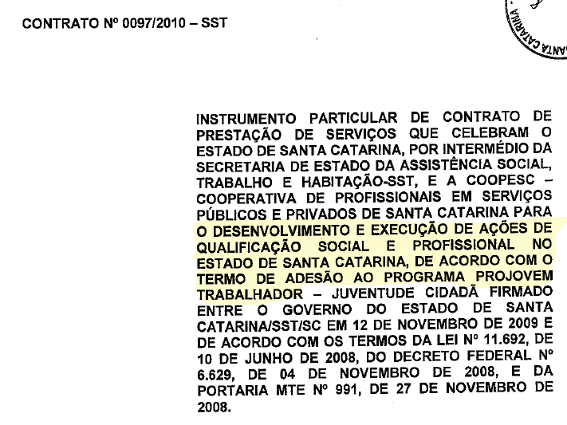
[...]

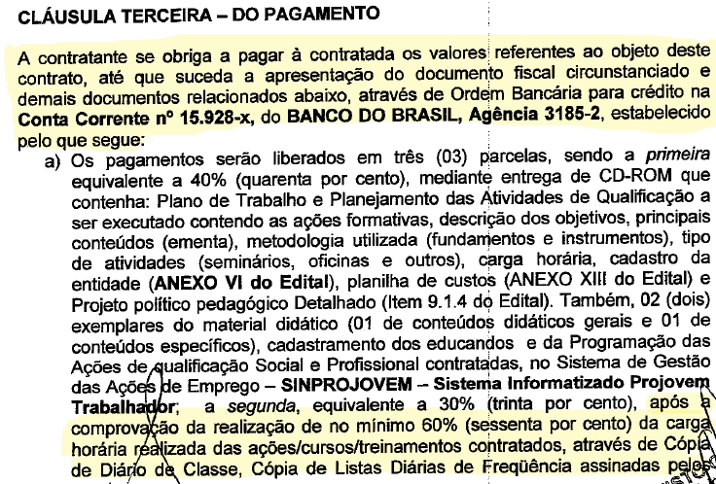

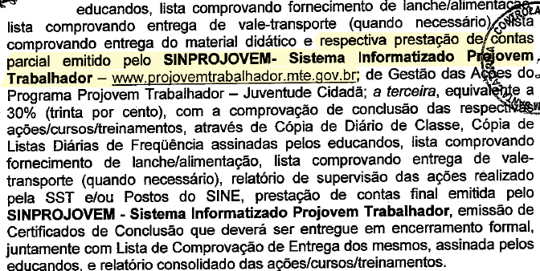
[...]

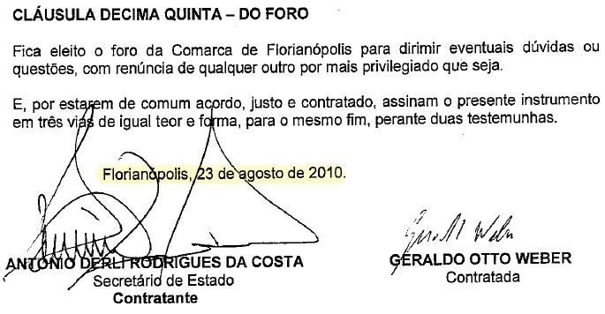

1º ADITIVO CONTRATUAL, assinado em 1.9.2010 (apenso 2, RELT15, p. 32/35, do IP):

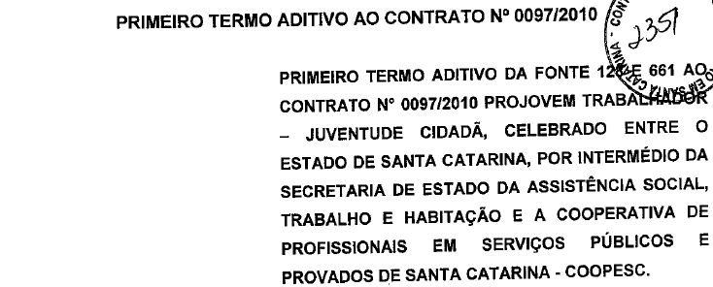
[...]

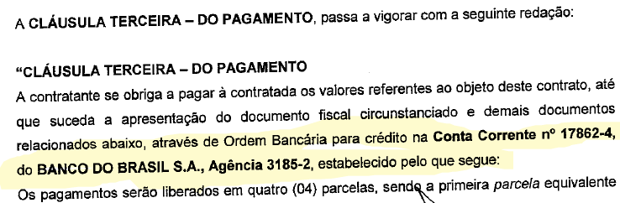
[...]

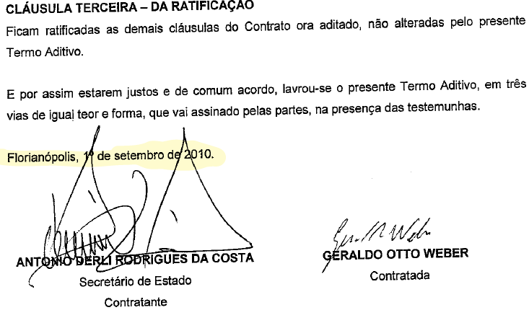

- E, da mesma forma, o 2º e 3º aditivos ao contrato n. 097/2010 mantiveram o pagamento da verba pública, decorrente do contrato 097/2010, na conta corrente n. 17862-4 da COOPESC (agência n. 3185-2 do BB – apenso 2, RELT15, p. 36/41), de modo que todas as imputações delituosas, relacionadas à alegação de que teria ocorrido apropriação ou desvio de recursos públicos, que envolvem a conta 15928-X e as outras mencionadas na denúncia (190802, 190810, 194034), são evidentemente improcedentes.
- Aliás, além de a denúncia ter feito menções genéricas a diversas contas sem vinculação ao instrumento contratual objeto desta ação penal, ao final da instrução processual o MPF não se desincumbiu do ônus de demonstrar que, nelas, teria ocorrido o recebimento de recursos públicos decorrentes do contrato n. 097/2010. E esse ônus não foi cumprido, Excelência.
- A acusação imputou, também de forma indevida, fatos que entende serem criminosos ao réu, inclusive, de contas totalmente alheias ao contrato n. 097/2010, como é o caso de 8 depósitos descritos nos FATOS 9 e 10, que decorrem das contas correntes n. 190802 e n. 190810 (agência 3185 do BB), além de depósitos da conta n. 194034 descritos no FATO 10 (agência 3185 do BB).
- Não fosse isso o suficiente, no FATO 9 o ente Ministerial ainda inclui cheques que foram emitidos ANTES DA ASSINATURA E DA VIGÊNCIA do contrato n. 097/2010 (23.8.2010) e alega que teria ocorrido apropriação de verba pública decorrente desse instrumento contratual, o que obviamente não é verdade. Vejamos (evento 1, INIC1, p. 39):
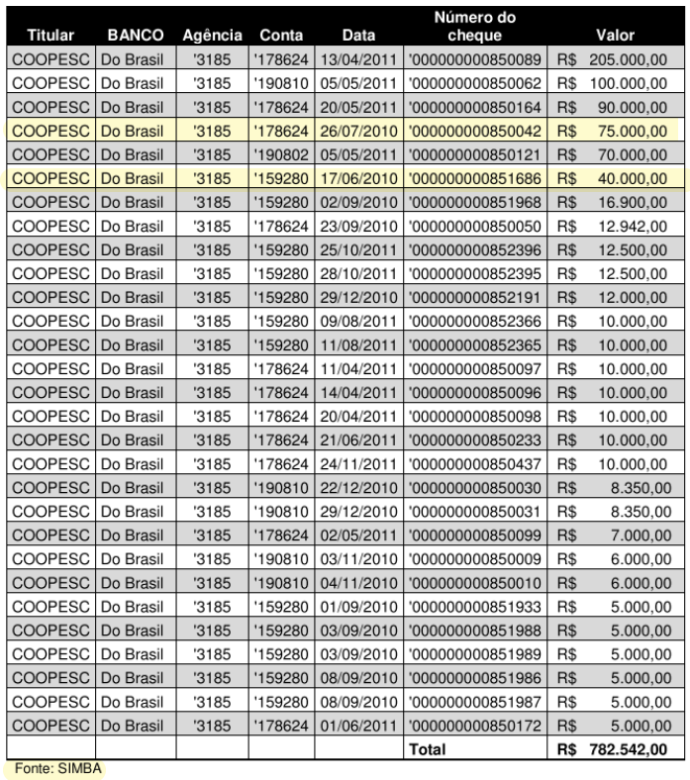
- Ora, com o devido respeito, Excelência, já passou da hora de se exigir o exercício responsável e ponderado do direito de acusação, que não pode incorrer em excessos evidentes e insubsistentes, situação que, infelizmente, está se tornando cada vez mais comum no dia a dia forense, sobretudo por conta dos reflexos nefastos que podem arruinar, injustamente, a vida do cidadão.
- Feitas essas considerações, é premissa inicial a absolvição de Geraldo em relação às imputações do fato n. 2 (cheques 852005 e 852006), fato n. 3 (cheque 851969), fato n. 4 (cheques 852298, 852373 e transferência 554397000005080), fato n. 7 (cheques 852025 e 852027), fato n. 9 (18 acusações das contas n. 190802 190810 e 159280 e os cheques 850042 e 851686), e fato n. 10 (16 acusações das contas n. 159280, 190802, 190810, 194034), que constituem o total de 48 acusações indevidas e não dizem respeito à conta n. 17862-4 (exceto 2 acusações, que são cheques anteriores à existência do contrato n. 097/2010 do fato 9), é medida de Justiça.

IV – DA FALTA DE MATERIALIDADE DOS CRIMES RELATIVOS A DIVERSOS CHEQUES MENCIONADOS NA DENÚNCIA. POSSÍVEL CERCEAMENTO DE DEFESA, CASO EXISTA DOCUMENTAÇÃO NÃO DISPONIBILIZADA À DEFESA.

- Excelência, bem examinado o caderno probatório, o réu identificou que os cheques nºs. 850100, 850432 (FATO 1), 852005, 852006, 850166 (FATO 2), 851969 (FATO 3), 852298, 852373, 850232, 850231, 850409, 850416 (FATO 4), 850433, 850431 (FATO 5), 852025 e 852027 (FATO 7), NÃO FORAM juntados aos autos nem constam nos procedimentos correlatos, de modo que se está diante de evidente falta de materialidade delitiva em relação aos FATOS 1 ao 5, além do FATO 7, descritos na exordial e, por consectário, de absolvição dos envolvidos.
- Como se extrai do inquérito policial n. 5013121-72.2012.4.04.7200 disponibilizado ao réu, os apensos 4 e 5 dizem respeito às microfilmagens dos cheques encaminhadas pelo Banco do Brasil, dentre as quais não se encontram as cártulas com a numeração referida acima (espelho processual dos anexos do IP e apensos 4 e 5 – doc. 4).
- No próprio inquérito e nos demais apensos do IP correlato, também não constam os cheques mencionados na denúncia, embora, no apenso 2, foram juntadas cártulas relativas a pagamentos dos cooperados da COOPESC (vide RELT5, por exemplo).
- Da mesma forma, o réu apresenta a íntegra da quebra de sigilo de dados n. 5030164-51.2014.4.04.7200 em que o acesso lhe foi franqueado, onde também se constata que não foram juntadas as cópias dos cheques referidos (doc. 5).
- Em verdade, essas cártulas foram consultadas pelos investigadores/acusação no sistema SIMBA, conforme registrou a própria denúncia ao final da lista de cheques do FATO 9 (evento 1, INIC1, p. 39 – vide a última imagem colacionada no tópico anterior), sem que, no entanto, fosse juntada essa documentação aos autos da ação penal ou dos procedimentos correlatos, o que caracteriza a falta de materialidade dos delitos que foram fundamentados em documento inexistente no caderno processual.
- Aliás, outro fato que chama a atenção é que o ente Ministerial também não indicou a localização dos cheques nos autos, como é praxe, seja na peça acusatória ou nas alegações finais, o que reforça a conclusão de que as cártulas não constam no processo penal e está-se, portanto, diante de evidente falta de materialidade delitiva dos crimes pelos quais os réus foram denunciados, descritos anteriormente.
- No mais, o fato de relatórios policiais e manifestações ministeriais mencionarem informações e/ou cópia dos cheques durante o inquérito, como no caso da Informação de Polícia Judiciária n. 202/2018 (evento 56, INF2, p. 1/INF3, p. 78, do IP), não elide a necessidade de essas provas serem devidamente acostadas aos autos, devendo ser juntado, inclusive, os demais elementos colhidos e não utilizados pela investigação.
- E isso porque, do contrário, impede-se o exercício pleno do direito ao contraditório e à ampla defesa, tendo em vista que a documentação descoberta fica sujeita somente à utilização parcial e à interpretação subjetiva e unilateral dos órgãos de investigação e acusação.
- Cumpre registrar, por fim, que, ao identificar que existiam procedimentos correlatos e anexos a esta ação penal em segredo de justiça, a defesa do réu Geraldo requereu acesso a todo o material probatório relacionado ao presente processo (eventos 36 e 60), o que foi prontamente deferido por Vossa Excelência (evento 61).
- Desse modo, ainda que seja o caso de as provas estarem acostadas aos autos, e que não tenham sido liberadas à defesa, estar-se-á diante de evidente causa de nulidade do feito por conta de cerceamento de defesa.
- Sobre o assunto, aliás, ao julgar o RHC n. 114.683/RJ e reconhecer o cerceamento de defesa para anular parte de ação penal viciada, a Colenda Corte da Cidadania sedimentou que, embora “a totalidade dos elementos constantes das mídias eletrônicas apreendidas que interessavam à persecução criminal fora inserida nos relatórios confeccionados pela autoridade policial e pelo Ministério Público e juntadas aos autos da ação penal objeto deste recurso, a própria manifestação ministerial (constante das fls. 170-172 destes autos), induvidosamente indica que não se concedeu aos advogados do recorrente a possibilidade de analisarem a totalidade (e integridade) dos conteúdos obtidos nos materiais apreendidos para verificar a existência de outros eventuais dados que fossem relevantes à tese de defesa do acusado” (STJ, RHC n. 114.683/RJ, rel. Min. Rogério Schietti Cruz, 6ª Turma, j. em 13.4.2021).
- Assim, o réu Geraldo deve ser absolvido também em relação aos Fatos 1 a 5 e 7 da denúncia, por conta da falta de materialidade dos delitos apontados, já que os cheques nºs. 850100, 850432 (FATO 1), 852005, 852006, 850166 (FATO 2), 851969 (FATO 3), 852298, 852373, 850232, 850231, 850409, 850416 (FATO 4), 850433, 850431 (FATO 5), 852025 e 852027 (FATO 7) não estão encartados aos autos.

V – DA ABSOLVIÇÃO EM RELAÇÃO AO FATO DESCRITO COMO CRIME DE LAVAGEM DE DINHEIRO, QUE EVIDENTEMENTE NÃO CONSTITUI CRIME.

- Conforme registrado na resposta à acusação, Excelência, ao narrar o fato n. 5 da denúncia (evento 1, INIC1, p. 26/28), o Ministério Público alegou que o réu peticionante, ao adquirir um apartamento no empreendimento Residencial Mira Flores, no valor de R$ 570.000,00, teria quitado R$ 200.000,00 dessa quantia com recursos oriundos de “diversos depósitos de cheques emitidos pela COOPESC em favor de GERALDO”, o que, em sua visão, caracterizaria a “ocultação” e “dissimulação” da origem desses valores e, por consequência, o delito de lavagem de dinheiro (art. 1º, V, da Lei n. 9.613/98), além do crime de peculato.
- Pois bem. Encerrada a instrução criminal, não há prevalecer a acusação feita pelo ente Ministerial, sobretudo porque nenhuma das testemunhas ouvidas em juízo relatou qualquer ato de Geraldo destinado a dissimular ou ocultar a origem do dinheiro mencionado no fato 5 da denúncia.
- Ora, como se sabe, ao exigir a ocultação ou dissimulação para a sua caracterização, o tipo penal da lavagem de dinheiro objetiva coibir condutas – muitas vezes sofisticadas – que dificultem ou impossibilitem o conhecimento da origem do dinheiro decorrente de atuação criminosa, vale dizer, atos que efetivamente escondam de onde surgiu aquela quantia e, por meio de operações, confiram ares de legalidade a esse numerário.
- Por conta disso, essas condutas para simular a legalidade do dinheiro adquirido de forma ilícita acabam embaraçando as investigações sobre infrações penais e caracterizam o crime mencionado.
- Um exemplo clássico da doutrina sobre esse delito é o recebimento e a movimentação financeira de verba de origem ilícita por meio de laranjas ou empresas offshore, em países que possuem um sistema financeiro liberal e que podem ser considerados “paraísos fiscais”.
- Conforme leciona Marcelo Batlouni Mendroni (Crime de Lavagem de Dinheiro, 4. Ed., São Paulo: Atlas, 2018, p. 77), “nem todas as condutas de ‘ocultar’ e/ou ‘dissimular’ configuram a lavagem de dinheiro. É preciso constatar o seu elemento subjetivo. Essas ações devem necessariamente demonstrar a intenção de o agente esconder a origem ilícita do dinheiro (bens, direitos e valores). A simples movimentação de valores ou bens, com o intuito de utilizá-los, desfrutar-lhes ou mesmo acomodá-los, mas sem intenção de escondê-los, não configura o delito”.
- Ao prosseguir, o insigne doutrinador registra que “Se alguém, por exemplo, reúne o dinheiro ilícito em alguma conta bancária de um testa de ferro, proveniente de crime, e depois o envia para o exterior, em conta própria no exterior, evidentemente estará dissimulando a sua origem e praticando o delito previsto. Se, entretanto, por exemplo, apenas deposita em sua própria conta bancária para depois utilizá-lo em gastos diversos, estará na verdade fazendo uso do produto do crime, e não praticando crime de lavagem de dinheiro. Seria a mesma coisa que receber todo o produto do crime em espécie, colocá-lo em uma mala e sair gastando em viagens, restaurantes, etc. Enfim, é preciso que fique caracterizada a intenção de [o] agente afastar o dinheiro (ou bens) da sua origem delituosa, e não simplesmente usufruir das suas benesses” (ob. cit., p.84).
- Portanto, como se extrai da própria leitura da denúncia, o ente Ministerial não narrou ou descreveu conduta do réu tendente a ocultar ou dissimular a origem de recursos, mas limitou-se a afirmar que “nos meses que antecederam o referido negócio, foram efetuados diversos depósitos de cheques emitidos pela COOPESC em favor de GERALDO, no valor total de R$562.000,00” (evento 1, INIC1, p. 26), alegando que isso caracterizaria ocultação e dissimulação da origem de R$ 200.000,00 utilizados para pagar parte de um apartamento adquirido.
- Vejamos os fatos descritos pela acusação sobre o alegado crime de lavagem de dinheiro (evento 1, INIC1, p. 26/28):

Evento 1, INIC1, p. 26/27:
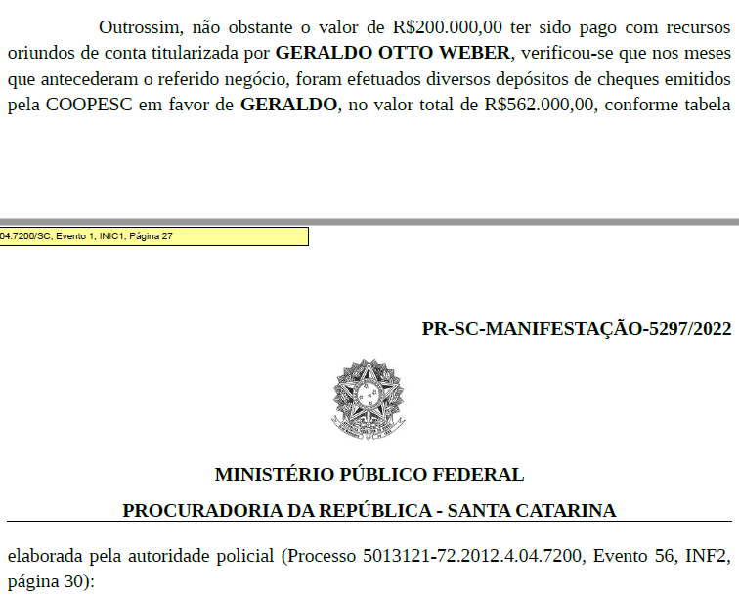
[...]
Evento 1, INIC1, p. 28:
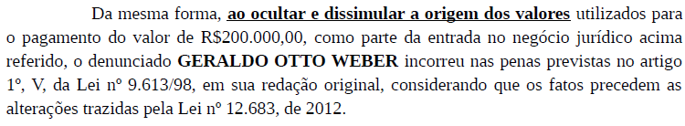

- Excelência, mesmo após o encerramento da instrução criminal, não foi apontada/constatada qualquer conduta, praticada por Geraldo, que demonstre ocultação ou simulação da origem do dinheiro supostamente ilícito, o que afasta a possibilidade de condenação pelo delito de lavagem de dinheiro.
- Aliás, repita-se, a narrativa feita pelo Ministério Público apenas comprova que o réu não escondeu, nem ocultou ou dissimulou a origem dos supostos depósitos, de forma a demonstrar que se está diante de fato que evidentemente não constitui crime (atipicidade da conduta) e conduzir à absolvição do réu no que diz respeito ao crime previsto no art. 1º, V, da Lei n. 9.613/98.
- No mais, ainda que tivesse ocorrido o alegado crime de peculato, o que se admite apenas a título argumentativo, eventual gasto do montante supostamente apropriado – que é exatamente o que o fato 5 da denúncia descreve –, nada mais seria do que a mera utilização de produto do crime, sobretudo porque supostamente direcionado à conta de pessoa física, sem movimentação subsequente para impedir ou dificultar o conhecimento da origem dos valores.
- Ou seja, é facilmente constatável a origem e toda a movimentação subsequente do recurso, o que rechaça por completo qualquer alegação de ocultação ou dissimulação da origem do dinheiro ao qual se aponta ser ilícito.
- Sobre o assunto, a Corte Suprema já assentou que, mesmo quando ocorrer o “recebimento dos recursos por via dissimulada, como o depósito em contas de terceiros [situação mais grave do que a descrita nesta ação penal], não configura a lavagem de dinheiro. Seria necessário ato subsequente, destinado à ocultação, dissimulação ou reintegração dos recursos” (STF, AP n. 644, 2ª Turma, rel. Min. Gilmar Mendes, j. em 27.2.2018 – grifou-se), o que, já se viu, não ocorreu no caso vertente.
- Desse modo, como a própria denúncia não narra crime de lavagem de dinheiro e, além disso, a instrução processual não trouxe nenhum elemento que indique tenha ocorrido conduta nesse sentido, a absolvição do réu GERALDO OTTO WEBER, em relação ao delito de lavagem de dinheiro descrito no fato n. 5, é medida que se impõe.

VI – ABSOLVIÇÃO QUANTO À PARTE DOS FATOS DESCRITOS COMO PECULATO, EM RAZÃO DA INCABÍVEL RESPONSABILIZAÇÃO PENAL OBJETIVA.

- Excelência, basta uma breve leitura da narrativa dos fatos nºs. 2, 3, 7, 10 e 11 da denúncia para se constatar que, na verdade, o Ministério Público pretende responsabilizar criminalmente o réu Geraldo apenas pela condição de Presidente da COOPESC, por ter assinado cheques da Cooperativa que, segundo o ente Ministerial, teria sido utilizado de forma diversa pelo destinatário e ocasionado, assim, a “apropriação”, em proveito alheio, de verba que tinha posse em razão do exercício de função equiparada à pública.
- E, encerrada a instrução processual, após a oitiva das testemunhas, a acusação não trouxe nenhum elemento que aponte para a ciência do réu Geraldo sobre a utilização alegadamente indevida de cheques por terceiros.
- Vejamos os motivos pelos quais a acusação implica Geraldo nos fatos nºs. 2, 3, 7, 10 e 11:

Fato 2 (evento 1 INIC1, p. 19):
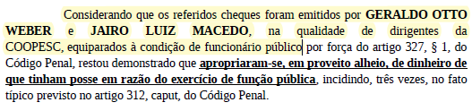

Fato 3 (evento 1 INIC1, p. 22):

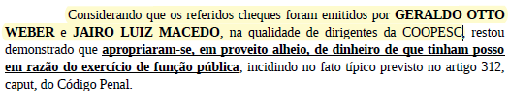

Fato 7 (evento 1 INIC1, p. 33):

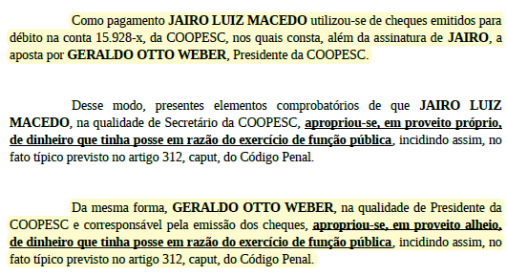
Fato 10 (evento 1 INIC1, p. 41/42):

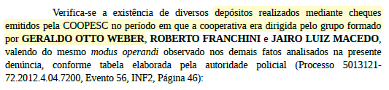

[...]

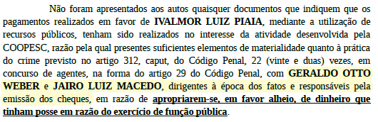

Fato 11 (evento 1 INIC1, p. 45):

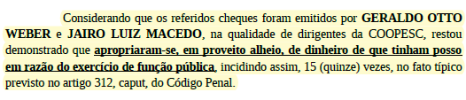

- Como visto, o que se constata da narrativa exposta na exordial acusatória, sobre os fatos que poderiam caracterizar o crime de peculato praticado por terceiros, é que o réu Geraldo está sendo acusado, pelo menos 42 vezes, somente pelo fato de ocupar o cargo de Presidente da COOPESC, o que constitui a incabível responsabilização penal objetiva, vedada pelo ordenamento jurídico brasileiro.
- Isso porque, nos casos acima mencionados, a denúncia e os elementos de prova dos autos não detalham nenhuma circunstância, elemento indiciário ou evidência que leve à conclusão de que o réu sabia, concordava ou participava de qualquer irregularidade na eventual utilização de cheques da Cooperativa, de forma ilícita, por terceiros que integravam a própria diretoria da entidade, de forma a reforçar a pretensão do Parquet relativa à responsabilização penal objetiva de Geraldo, apenas por conta de ter sido Presidente da COOPESC à época dos fatos.
- Cumpre lembrar, Excelência, que o PROJOVEM atendeu a cerca de 2.000 alunos e foi efetivamente realizado em mais de 60 municípios de todo o Estado de Santa Catarina, de modo que as ações eram setorizadas por regiões ou cidades e, por isso, demandavam pagamentos para diversos fornecedores e em vários locais distintos.
- Aliás, as provas colhidas em juízo são categóricas em confirmar que o PROJOVEM foi efetivamente realizado em diversos municípios, como foi registrado no testemunho de Sandra Jusçara Fischer, além do relato de João Marcelo Martins, e no interrogatório de Geraldo, entre outros (evento 241, VIDEO2, 7m39s-8m28s, VIDEO7/VIDEO8 e VIDEO19, 4m39-4m53s, respectivamente).
- Além disso, consoante estabelece o art. 56 da Lei n. 5.764/1971, o Conselho Fiscal da COOPESC era o órgão competente pela fiscalização e o controle de contas da Cooperativa – inclusive as despesas relacionadas ao PROJOVEM –, o que é confirmado pelas atas das reuniões ordinárias da Cooperativa (apenso 3 do inquérito policial n. 5013121-72.2012.4.04.7200, ATA4 a ATA6 e ATA8 – doc. 6).
- Portanto, as justificativas e o detalhamento das informações atinentes ao PROJOVEM eram registradas nas Atas do Conselho Fiscal, inclusive quanto à necessidade de saques realizados pelos dirigentes para integrar o caixa da empresa e pagar despesas, que esclarecem os motivos pelos quais o réu Geraldo emitiu cheques para terceiros da diretoria e, eventualmente, outros responsáveis da COOPESC pela realização do projeto mencionado.
- Ocorre, entretanto, que a instrução criminal comprovou que a empresa COOPESC acabou encerrando as suas atividades em 2014, conforme relatou a testemunha Sandra Jusçara Fischer em seu depoimento judicial, o que é confirmado em sua declaração durante o inquérito policial (evento 241, VIDEO2, 6m38s-6m54s e evento 76, OUT8, p. 3), tornando impossível a obtenção das Atas do Conselho Fiscal, para esclarecer os fatos, neste momento.
- A verdade é que a investigação deveria ter diligenciado e encontrado essa documentação no momento em que deflagrou as operações, razão pela qual a acusação não se desincumbiu do ônus de comprovar a aplicação ilícita de recursos públicos, não sendo razoável exigir que o réu apresente essa documentação para comprovar a sua inocência, 10 anos após o fechamento da Cooperativa, pois caracterizaria odiosa produção de prova diabólica.
- No mais, a simples exposição, na denúncia, de que o réu assinou cheques enquanto era Presidente da Cooperativa e que terceiros possam ter desviado a finalidade na utilização das verbas em questão, em verdade, não caracteriza ilícito penal, sobretudo porque não há qualquer indicativo de envolvimento, ciência ou dolo em relação a diversas acusações de peculato que envolvam terceiros contra Geraldo.
- E, encerrada a instrução, a acusação também não demonstrou a existência de nenhum desses elementos (ciência/envolvimento/dolo) em relação às acusações de peculato praticado por terceiros, o que afasta a possibilidade de condenação no caso.
- Ora, não se pode admitir que, apenas por estar à frente da Presidência de uma Cooperativa e cumprir com as obrigações próprias do cargo, um cidadão seja condenado em uma ação penal de tamanha gravidade, sem que seja efetivamente demonstrado a certeza de que teria praticado o tipo penal imputado, ou seja, comprovada a ciência, dolo e o envolvimento do acusado, respaldado em elementos de prova contundentes do caderno probatório, o que não ocorre no caso.
- Sobre essa questão, aliás, a Colenda Corte da Cidadania sedimentou que, “O ordenamento jurídico atual não admite a responsabilização penal objetiva. Exige a presença do elemento subjetivo do tipo (dolo ou, excepcionalmente, a culpa do agente. Dessa forma, nem sempre a atuação profissional do sócio proprietário da empresa, que culmina com lesão ao fisco, acarreta, necessariamente, na existência de crime tributário. Se assim não fosse, na pratica, se teria uma espécie de responsabilidade objetiva em matéria penal, o que é inadmissível no Direito brasileiro” (STJ, HC n. 821.162/SP, rel. Min. Sebastião Reis Júnior, 6ª Turma, j. em 12.9.2021).
- In casu, Excelência, condenar o réu, com base na frágil narrativa da denúncia, é dar guarida à responsabilização penal objetiva, o que, já se viu, não se admite no ordenamento jurídico brasileiro, que prestigia o sistema da responsabilidade com culpa, do nullum crimen sine culpa, conforme ressaltou o precedente acima.
- Com efeito, embora, ao longo da denúncia, consta a alegação de que haveria um “grupo formado pelos denunciados GERALDO OTTO WEBBER, ROBERTO FRANCHINI e JAIRO LUIZ MACEDO, com o intuito de apropriarem-se dos recursos públicos depositados” (evento 1, INIC1, p. 13), repetida outras três vezes na peça (INIC1, p. 38, 41 e 43), o ente Ministerial não aponta fatos nem faz referência aos elementos de prova que conduziriam à conclusão de que esses réus estavam agindo em conjunto, além de não denunciá-los por nenhum delito que envolva conluio para a prática de infrações penais – como associação criminosa (art. 288 do CP) ou organização criminosa (art. 2º da Lei n. 12.850/13).
- E, de igual modo, mesmo após o encerramento da instrução processual não há qualquer prova para sustentar essa suposição do MPF, de modo que a acusação não se desincumbiu do ônus probatório.
- Portanto, Excelência, essa única afirmação na denúncia, totalmente isolada e desprovida de elementos de prova que a confirmem, traduz-se em mera conjectura sem suporte fático probatório mínimo, tendo em vista que a peça acusatória e as alegações finais (evento 250) não descrevem a existência de contato entre os réus mencionados e não narra conduta nem aponta indícios colhidos que poderiam indicar concerto, entre eles, com o objetivo de se apossar de suposta verba pública.
- Desse modo, como a acusação não se desincumbiu do ônus de comprovar que o réu Geraldo tinha ciência ou agiu com dolo em relação aos fatos de peculato praticado por terceiros, porquanto somente figura como réu pela condição de Presidente da Cooperativa à época dos fatos, é de se reconhecer a sua absolvição em relação aos delitos descritos nos fatos nºs. 2, 3, 7, 10 e 11, em razão da vedação à responsabilização penal objetiva.

VII – DA AUSÊNCIA DE REQUISITOS PARA A CARACTERIZAÇÃO DOS CRIMES DE PECULATO.

VII.1 – Impossibilidade de equiparação do réu a funcionário público.

- Como será amplamente exposto no tópico seguinte (VII.2), Excelência, a COOPESC é uma pessoa jurídica de direito privado e recebe diversos recursos que NÃO POSSUEM origem pública, o que demonstra a ausência do dolo específico exigido para a caracterização do peculato no caso.
- E, na condição de presidente da COOPESC, o réu Geraldo não ocupava nenhum cargo público à época dos fatos, requisito essencial para a tipificação do peculato apropriação ou desvio, por se tratar de crime próprio de funcionário público.
- A almejada equiparação a servidor público, fundamentada no art. 327 §1º, do CP, não é aplicável ao presente caso, tendo em vista que a COOPESC é entidade PRIVADA e, assim, encontra-se fora do contexto da Administração Pública.
- Ora, ao tratar das entidades do sistema “S” e fazendo referência à Corte Suprema, o STJ assentou que, “embora compreendidos na expressão de entidade paraestatal, são pessoas jurídicas de direito privado, definidos como entes de colaboração, mas não integrantes da Administração Pública. (...) Quando o produto das contribuições ingressa nos cofres dos Serviços Sociais Autônomos perde o caráter de recurso público. ([STF] ACO 1953 AgR - ES, Relator(a): Min. RICARDO LEWANDOWSKI, DJe de 19/02/2014)” (RHC 90.847/PI, rel. Min. Reynaldo Soares da Fonseca, 5ª Turma, j. em 10.4.2018 – destaques acrescentados).
- Portanto, aplicando essa mesma lógica ao caso vertente, quando incorporada, inclusive a outras de origem particular, a verba recebida pela COOPESC para a execução do PROJOVEM perde o caráter de recurso público, já que se está diante de entidade privada que não compõe o Poder Público, ainda mais quando, repita-se, essa verba integra outras de origem privada na mesma conta corrente, como ocorre no caso dos autos.
- Logo, o réu não se enquadra nas hipóteses de equiparação a funcionário público, para fins penais, prevista no art. 327, §1º, do CP, segundo o qual “Equipara-se a funcionário público quem exerce cargo, emprego ou função em entidade paraestatal, e quem trabalha para empresa prestadora de serviço contratada ou conveniada para a execução de atividade típica da Administração Pública”, o que impõe a sua absolvição (Geraldo) em relação aos delitos de peculato.

VII.2 – Inexistência de dolo específico exigido pelo tipo penal do peculato e da falta de provas sobre a origem pública dos recursos apontados na denúncia.

- Além disso, o réu peticionante jamais teve a intenção (vontade livre e consciente) de se apropriar de verba de origem pública que supostamente teve posse em decorrência da condição de Presidente da COOPESC, seja em seu favor ou de terceiros, notadamente porque estava à frente da presidência de entidade privada, que também fazia a gestão de volume considerável de recursos particulares.
- Isso é confirmado pelo contrato firmado entre a COOPESC e a empresa TOPMED e, também, pelo extrato da COOPESC, juntados ao evento 229 (CONTR2 e EXTR4), onde há o registro, por exemplo, de 3 enormes depósitos de origem particular, da ordem de R$ 175.743,17, R$ 173.807,86, e R$ 172.680,89, em decorrência da execução dos serviços, pela COOPESC, à TOPMED.
- E a testemunha Sandra Jusçara Fischer, que era assistente administrativo financeira da COOPESC à época dos fatos, em seu depoimento judicial também esclareceu que a Cooperativa prestava serviços a diversas empresas particulares, mencionando, também, o contrato firmado com a empresa TOPMED (evento 241, VIDEO2, 8m30s-9m).
- Aliás, o próprio nome da COOPESC – Cooperativa de Profissionais em Serviços Públicos E PRIVADOS de Santa Catarina reforça o fato de que a instituição prestava serviços particulares e também recebia verbas de que não tinham origem pública.
- No mais, já se viu que o réu coordenou a estruturação da equipe de trabalho e, com esse grupo, concretizou o PROJOVEM em mais de 60 municípios do Estado de Santa Catarina, efetuando o aluguel de salas, a contratação de professores, serviços de lanches, energia elétrica, água, entre diversas demandas, necessárias para a instalação e manutenção dos estabelecimentos em que as aulas foram realizadas.
- A instrução processual, por sua vez, confirmou que o PROJOVEM foi efetivamente realizado (vide, por exemplo, o depoimento de Sandra Jusçara, João Marcelo e interrogatório de Geraldo – evento 241, VIDEO2, 7m39s-8m28s, VIDEO7/VIDEO8 e VIDEO19, 4m39-4m53s, respectivamente) e os serviços foram prestados à população.
- Portanto, ainda que tenham sido constatadas algumas irregularidades durante a execução do PROJOVEM, o que, diga-se, é comum que ocorra em programas de extensão estadual e com o envolvimento de muitos colaboradores para a sua consecução, esse fato, por si só, não é o suficiente para caracterizar a existência do dolo específico exigido pelo tipo penal em comento.
- E o próprio Relatório de Demandas Especiais n. 00190.025206/2011-13 registra que a fiscalização foi realizada após a execução do PROJOVEM pela COOPESC (vide item 1 do apenso 1, RELT1, p. 2 do IP correlato).
- Além disso, a metodologia utilizada para elaborar o relatório foi fundamentada em “entrevistas presenciais e por telefone com amostra de alunos”, além de exame amostral à execução operacional do programa, como análise de listas de frequência dos alunos, controle de entrega de lanches, vale transportes, e exame de outros documentos (item 1.6 do apenso 1, RELT1, p. 3 – IP correlato).
- Ou seja, praticamente toda a fiscalização está pautada na palavra dos alunos que participaram do PROJOVEM e na prestação de contas realizada pela COOPESC, o que obviamente não reflete a realidade da execução do projeto realizado, sobretudo porque pode existir incongruências relatadas por ex-alunos descontentes, assim como despesas não documentadas corretamente ou que não foram encaminhadas, a tempo e modo, para o Órgão de fiscalização e controle.
- Aliás, o próprio Relatório de Demandas Especiais n. 00190.025206/2011-13 confirma a sua fragilidade ao afirmar, por exemplo, que “não houve comprovação documental, mediante listas assinadas pelos alunos, de entrega de vale-transporte”, ou que “diversas destas despesas não foram comprovadas ou foram executadas em menor quantidade e/ou com baixa qualidade” (apenso 1, RELT3, p. 87).
- E a testemunha de acusação João Marcelo Martins, em juízo, também confirmou que não vistoriou in loco a execução do PROJOVEM e que o relatório foi confeccionado somente após o encerramento de sua realização pela COOPESC. A testemunha confirmou, também, que a fiscalização foi feita com base em entrevistas presenciais e por telefone com ex-alunos, além da análise documental (evento 241, VIDEO8, 17m25s-18m49s).
- Isso tudo evidencia a insubsistência da versão acusatória, pois a fiscalização realizada não serve para certificar, com a certeza necessária para o édito condenatório, que o PROJOVEM foi realizado exatamente da forma que está retratado no Relatório de Demandas Especiais n. 00190.025206/2011-13.
- Excelência, essas eventuais irregularidades na execução do programa não se confundem com a conduta típica, ilícita e culpável do tipo penal relativo ao peculato, com todos os seus elementos, para justificar o uso do aparato estatal destinado ao sancionamento na esfera penal.
- Conforme se extrai da exordial acusatória, o MPF não discorreu sobre os motivos que conduzem à conclusão de que o réu objetivava a apropriação de numerário que tinha origem pública, decorrente do contrato n. 097/2010.
- E, encerrada a instrução, a acusação também não conseguiu comprovar que os fatos narrados na denúncia dizem respeito exclusivamente à verba pública recebida por conta do contrato n. 097/2010. O ente Ministerial também não demonstrou a existência de intenção do réu Geraldo de se apropriar, com consciência e vontade, de verba decorrente do contrato n. 097/2010.
- Em verdade, o que se tem no caso vertente são suposições, conjecturas e teorias relacionadas à prática de delitos por parte dos réus, porquanto justificadas na constatação de que a execução do PROJOVEM teria ficado um pouco aquém da esperada e na existência de saques e depósitos de cheques da Cooperativa em contas de pessoas físicas e jurídicas. Nada mais do que isso.
- E a jurisprudência é firme no sentido de que “‘O elemento psíquico do crime é o dolo, ou seja, a vontade livre e consciente de praticar a apropriação ou desvio do dinheiro ou cousa que tenha a posse em razão do cargo’ (STF, RE 77463, 1a Turma, Rel. Min. Min. RODRIGUES ALCKMIN, Julgamento: 27/11/1973, Publicação: 22/03/1974). [...] Inexistindo prova suficiente a demonstrar o dolo específico para caracterização da conduta típica de apropriar-se o funcionário público de valor que tem posse em razão do cargo, impõe-se a sua absolvição, pois o tipo penal denunciado não possui forma culposa, devendo prevalecer o in dubio pro reo” (TRF1, Ap. Criminal n. 0003826-42.2005.4.01.3800, rel. Des. Federal Olindo Menezes, j. em 4.8.2020 – destaques acrescentados).
- Desse modo, ausente qualquer elemento de prova ou indicativo sobre a existência de dolo específico para a caracterização do peculato, bem como não comprovada a existência de intenção de se apropriar de verba decorrente do contrato n. 097/2010, além de demonstrada a fragilidade do Relatório de Demandas Especiais n. 00190.025206/2011-13, há que ser decretada a absolvição do réu Geraldo também em relação aos delitos de peculato.

VIII – TESES SUBSIDIÁRIAS

VIII.1 – Da continuidade delitiva

- Em atenção ao princípio da eventualidade, na remota hipótese de condenação, o que não se espera que aconteça diante de todas as vulnerabilidades desta ação penal, expostas ao longo destas alegações finais, o réu registra que deve incidir a continuidade delitiva prevista no art. 71 do CP, caso seja reconhecida mais de um delito de peculato, sendo inviável a utilização do concurso material no caso vertente.
- Ora, como se extrai da denúncia, os crimes narrados são da mesma espécie e, segundo a acusação, teriam sido praticados nas mesmas condições de tempo (intervalos curtos – geralmente dias/semanas), lugar, modo de execução, entre diversas outras similaridades entre si, o que impõe seja considerada a pena de um delito com o respectivo aumento de 1/6 a 2/3.
- Isso porque a peça acusatória descreve que o réu Geraldo teria se utilizado do mesmo modus operandi para se apropriar de verba pública, seja em proveito próprio ou alheio, o que teria sido realizado por meio da emissão de cerca de 83 cheques da COOPESC entre julho de 2010 e novembro de 2011, além de 1 saque em espécie de conta da Cooperativa, o que atrai a aplicação do instituto do crime continuado no caso de condenação.
- Em caso análogo que diz respeito a peculato, aliás, o Egrégio Tribunal Regional Federal da 4ª Região (TRF4) assentou que “Não havendo um critério objetivo definido em lei cerca do tempo entre um delito e outro, a ser considerado nos casos de continuidade delitiva, os 30 (trinta) dias considerados jurisprudencialmente devem ser flexibilizados”.
- E, ao reconhecer a continuidade delitiva no caso concreto, a Corte Regional afirmou que “Não é apenas o critério temporal que define os casos de continuidade delitiva, devendo ser analisadas as hipóteses também segundo as circunstâncias dos delitos, considerando o modus operandi, as condições de local em que foram praticados e o grau de envolvimento do agente, além, logicamente do lapso temporal em que foram praticados” (TRF4, ACrim n. 5003559-27.2017.4.04.7115, rel. Des. João Pedro Gebran Neto, 8ª Turma, j. em 28.4.2021).
- Assim, não havendo absolvição do réu, será o caso de aplicação do instituto da continuidade delitiva, se condenado por mais de um crime de peculato, com o respectivo aumento decorrente do número de infrações reconhecidas.

VIII.2 – Da insubsistência do dano ao erário apontado

- Por fim, Excelência, ainda na remota hipótese de condenação, é fato incontroverso nos autos que o PROJOVEM foi efetivamente realizado pela COOPESC. Também restou demonstrado que o projeto foi executado em diversos municípios pelo Estado de Santa Catarina, ou seja, a COOPESC alugou imóveis para a realização dos cursos, contratou professores (e cooperados), que ministraram as aulas, forneceu os vales transporte e alimentação, quando necessário, além de ter arcado com as despesas de água, luz, internet, impostos, etc., e tomado outras providências para realizar, a contento, na sua visão, o PROJOVEM.
- Não há dúvida, portanto, que a COOPESC teve vultosas despesas para executar o PROJOVEM.
- Pois bem.
- Ao somarmos os pedidos de ressarcimento aos cofres públicos relacionados somente a Geraldo, conforme deduzido nos 11 fatos descritos na denúncia, chegaremos à exorbitante quantia de R$ 2.156.469,58 (dois milhões, cento e cinquenta e seis mil, quatrocentos e sessenta e nove reais e cinquenta e oito centavos).
- Com o devido respeito, Excelência, esse é mais um fato que demonstra a total insubsistência da acusação, tendo em vista que essa quantia é praticamente todo o valor do contrato n. 097/2010 (R$ 2.880.840,00).
- Em verdade, a prevalecer o pleito integral do ente Ministerial, será com base no fato – inverídico – de que os serviços praticamente não foram prestados ou se estará chancelando o enriquecimento indevido da administração pública, o que não pode ser admitido.
- Não bastasse isso, já se viu nos tópicos III e IV que a peça acusatória incluiu 48 acusações totalmente infundadas, que não são relacionadas à conta corrente que recebeu verba do contrato n. 097/2010, e que há falta de materialidade dos delitos apontados os Fatos 1 a 5 e 7 da denúncia, pois os cheques nºs. 850100, 850432 (FATO 1), 852005, 852006, 850166 (FATO 2), 851969 (FATO 3), 852298, 852373, 850232, 850231, 850409, 850416 (FATO 4), 850433, 850431 (FATO 5), 852025 e 852027 (FATO 7) não foram juntados aos autos.
- Esses valores, portanto, devem ser rechaçados, de plano, do pedido de ressarcimento ao erário, ou seja, deve ser retirado o montante atinente às imputações do fato n. 2 (cheques 852005 e 852006), fato n. 3 (cheque 851969), fato n. 4 (cheques 852298, 852373 e transferência 554397000005080), fato n. 7 (cheques 852025 e 852027), fato n. 9 (18 acusações das contas n. 190802 190810 e 159280 e os cheques 850042 e 851686), e fato n. 10 (16 acusações das contas n. 159280, 190802, 190810, 194034) do dano ao erário.

IX – REQUERIMENTOS

- Ante o exposto, o réu requer:

- preliminarmente, o reconhecimento da incompetência absoluta deste nobre Juízo e a competência da Justiça Eleitoral, com a remessa do feito para essa Justiça especializada, consoante determinado pelos arts. 109, IV, da CF/88, 35, II, do Código Eleitoral e 78, IV, do CPP, nos termos do tópico II.
- a absolvição de GERALDO em relação às imputações do fato n. 2 (cheques 852005 e 852006), fato n. 3 (cheque 851969), fato n. 4 (cheques 852298, 852373 e transferência 554397000005080), fato n. 7 (cheques 852025 e 852027), fato n. 9 (18 acusações das contas n. 190802 190810 e 159280 e os cheques 850042 e 851686), e fato n. 10 (16 acusações das contas n. 159280, 190802, 190810, 194034), que constituem o total de 48 acusações indevidas e não dizem respeito à conta n. 17862-4 (exceto 2 acusações, que são cheques anteriores à existência do contrato n. 097/2010 do fato 9), que recebeu verba do contrato n. 097/2010, conforme exposto no tópico III;
- a absolvição do réu GERALDO em relação aos Fatos 1 a 5 e 7 da denúncia, por conta da falta de materialidade dos delitos apontados, já que os cheques nºs. 850100, 850432 (FATO 1), 852005, 852006, 850166 (FATO 2), 851969 (FATO 3), 852298, 852373, 850232, 850231, 850409, 850416 (FATO 4), 850433, 850431 (FATO 5), 852025 e 852027 (FATO 7) não estão encartados aos autos, consoante delineado no tópico IV;
- a absolvição do réu GERALDO em relação ao crime de lavagem de dinheiro descrito no fato n. 5, porquanto a conduta descrita pelo MPF diz respeito a fato que evidentemente não constitui crime e porque não restou demonstrada qualquer conduta que ocultou ou dissimulou a origem dos recursos apontados, conforme exposto no tópico V;
- a absolvição do réu GERALDO quanto aos delitos de peculato descritos nos fatos nºs. 2, 3, 7, 10 e 11, em razão da vedação à responsabilização penal objetiva e porque a acusação não se desincumbiu do ônus de comprovar que o réu Geraldo tinha ciência ou agiu com dolo em relação aos fatos de peculato praticado por terceiros, figurando como réu somente pela condição de Presidente da Cooperativa à época dos fatos, nos termos do tópico VI;
- a absolvição do réu GERALDO quanto aos delitos de peculato descritos em todos os fatos da denúncia, ante a impossibilidade de equiparação a funcionário público, como detalhado no tópico VII.1;
- a absolvição do réu GERALDO, nos termos do tópico VII.2, por conta da absoluta ausência de dolo específico para a caracterização do peculato, além de não comprovada a existência de intenção de se apropriar de verba decorrente do contrato n. 097/2010 (dolo) e da falta de provas sobre a execução irregular do contrato, em razão da fragilidade do Relatório de Demandas Especiais n. 00190.025206/2011-13;
- em atenção ao princípio da eventualidade, na remota hipótese de condenação do réu GERALDO, a aplicação da continuidade delitiva prevista no art. 71 do CP, caso haja condenação por mais de um delito de peculato, conforme exposto no tópico VIII.1;
- subsidiariamente, em caso de condenação de ressarcimento ao erário, o afastamento de toda a quantia incluída indevidamente na denúncia, nos termos do tópico VIII.2, relativa às imputações insubsistentes do fato n. 2 (cheques 852005 e 852006), fato n. 3 (cheque 851969), fato n. 4 (cheques 852298, 852373 e transferência 554397000005080), fato n. 7 (cheques 852025 e 852027), fato n. 9 (18 acusações das contas n. 190802 190810 e 159280 e os cheques 850042 e 851686), e fato n. 10 (16 acusações das contas n. 159280, 190802, 190810, 194034), bem como sejam excluídos os valores dos Fatos 1 a 5 e 7, por conta da falta de materialidade delitiva (cheques nºs. 850100, 850432 – FATO 1; 852005, 852006, 850166 – FATO 2; 851969 – FATO 3; 852298, 852373, 850232, 850231, 850409, 850416 – FATO 4; 850433, 850431 – FATO 5; 852025 e 852027 – FATO 7).

Pede deferimento.
Florianópolis, 26 de agosto de 2024.

Paulo Ekke Moukarzel Junior
OAB/SC 36.591

DOCUMENTOS QUE INSTRUEM ESTAS ALEGAÇÕES FINAIS
Doc. 1: Acórdão que julgou a apelação cível na ação de improbidade n. 5002834-65.2017.4.04.7203 e absolveu o réu;
Doc. 2: Lista de candidatos a Senador nas eleições de 2010, extraídas do site do TRE/SC;
Doc. 3: Lista de candidatos a Deputado Estadual nas eleições de 2010, extraídas do site do TRE/SC;
Doc. 4: Espelho processual dos anexos do IP n. 5013121-72.2012.4.04.7200 e documentos disponíveis nos apensos 4 e 5;
Doc. 5: Íntegra dos autos da quebra de sigilo de dados n. 5030164-51.2014.4.04.7200;
Doc. 6: Atas das reuniões ordinárias da COOPESC.

